Беловежская пуща – чудо света Белоруссии.
Подготовил: Боков Семен
учащийся 6 «А» класса
МБОУ Орловской СОШ №3

Прошлым летом мы всей семьей ездили в Белоруссию. Там живет моя тетя, папина сестра. Мы ездили на автомобиле, и я с удивлением наблюдал, как меняется природа за окном машины. Сальские и воронежские степи провожали нас редкими лесополосами и обширными полями. Сменялись города и села, и природа тоже менялась. В Белоруссии мы проезжали по дорогам, которые, казалось, идут сквозь чащу леса! Это было очень красиво и удивительно!
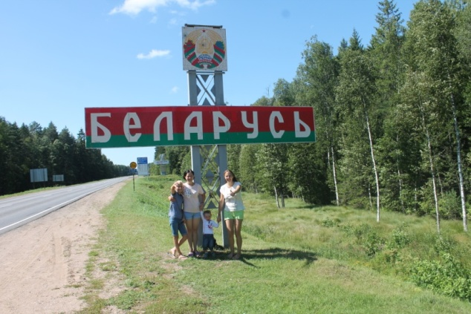
Я с мамой Ириной Александровной, сестрой Аней и братом Ваней.

Меня поразило, что в Белоруссии лес по обе стороны автострады огорожен сеткой. Папа мне объяснил, что это специально делают для того, чтобы дикие животные не погибали под колесами машин. И это не единственное, что делают белорусы для сохранения природы и животных.
На территории Республики Беларусь находится один из старейших в мире заповедников. Это национальный парк «Беловежская пуща», который расположен на территории Брестской и Гродненской областей. Часть этого парка также находится на территории Польши.
Как охраняемая природная территория Беловежская пуща известна с конца XIV века, когда Великий князь Ягайло объявил ее заповедной.
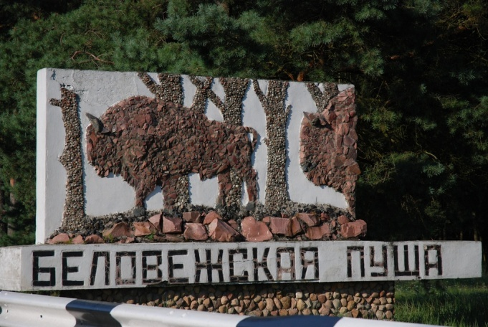

Сегодня животный и растительный мир в заповеднике многообразен и богат. На территории национального парка обитают десятки видов млекопитающих, сотни видов птиц, большое количество земноводных, пресмыкающихся, насекомых, рыб и беспозвоночных животных, часть из которых занесены в Красную Книгу Республики Беларусь. В пределах белорусской части пущи зарегистрировано произрастание около 1000 сосудистых растений, около 260 видов мхов, более 290 видов лишайников, 570 видов грибов!
Пуща таит в себе много загадок. Я хотел бы рассказать о самых удивительных, которые не зря считают чудесами Беловежской пущи.
Стабильность экологической системы Беловежской пущи поддерживает и сохраняет болото Дикое. Это одно из крупнейших в Европе низинных болот, сохранившееся в близком к первобытному состоянии и занимающее площадь более 20 тысяч гектаров. Учёные считают, что болоту Дикому более 6 тысяч лет, оно является ровесником египетских пирамид! Болото Дикое обогащает атмосферу кислородом, смягчает микроклимат, определяет величину испарения, влажность и температуру воздуха. Уникален и разнообразен его растительный и животный мир. Одних только растений здесь около 700 видов, 99 видов птиц, 28 видов млекопитающих.
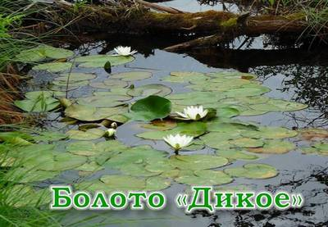
http://biblioteka-svisloch.by/pages/chudesa-nacionalnyi-park-belovezhskaya-pusha-copy/
В лесах Беловежской пущи произрастает около 600 различных видов грибов – древнейших обитателей нашей планеты. Съедобные грибы содержат широкий набор витаминов, богаты железом, калием, фосфором, кальцием, натрием, содержат микроэлементы – медь, цинк, йод, фтор, марганец. В лесах пущи есть грибы, занесённые в Красную книгу Республики Беларусь.
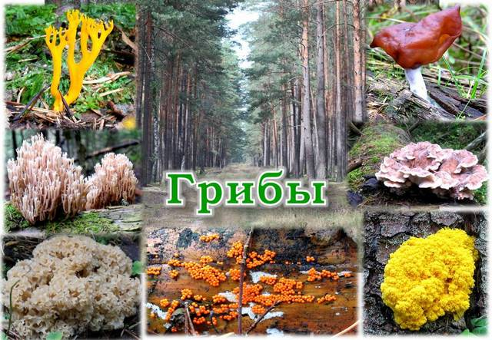
http://biblioteka-svisloch.by/pages/chudesa-nacionalnyi-park-belovezhskaya-pusha-copy/

Несмотря на то, что некоторые гигантские деревья имеют в стволах дупла и отверстия, они продолжают плодоносить, поражая своим величием и красотой. В Беловежской пуще сохранился дуб с довольно крупным сквозным отверстием-дуплом, в которое одновременно могут войти до пяти человек! Дуб со сквозным дуплом находится в Заповедной дубраве Язвинского лесничества. От разряда молнии внутри дерева образовалось огромное дупло, Говорят, у него особенное предназначение: если человек проходит через дупло, он будто бы вновь рождается, а его желания сбываются.
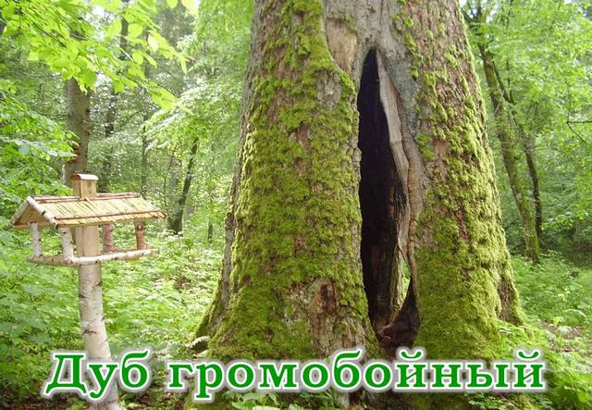
http://biblioteka-svisloch.by/pages/chudesa-nacionalnyi-park-belovezhskaya-pusha-copy/

Дуб-патриарх – ему свыше 560 лет. Немой свидетель тех времен, когда в беловежских лесах охотились великие князья литовские, польские короли, русские императоры и другие знаменитые люди прошлых эпох. Говорят, что этот дуб лучше всех знает и тайны заповедной земли, её неиссякаемой силы. Подойди к нему с добром, поклонись исполину, дотронься до него руками, погладь его шершавую кору, прикоснись к следам столетий, оставленных на ней. И ты обязательно почувствуешь, как дуб-патриарх, одно из чудес Беловежской пущи, отдаст тебе частицу своей мудрости, энергию доброты и жизнеутверждающей силы родной земли.

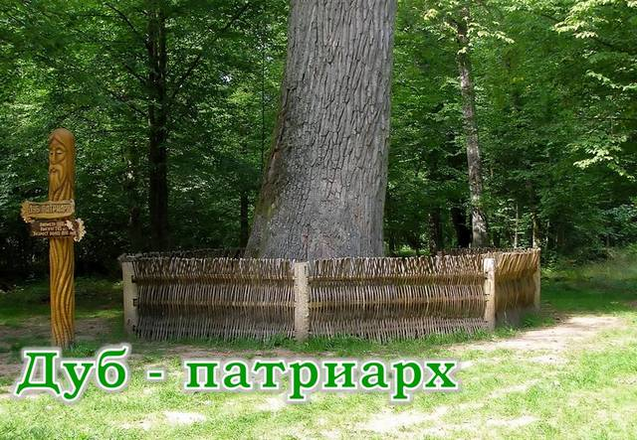
http://biblioteka-svisloch.by/pages/chudesa-nacionalnyi-park-belovezhskaya-pusha-copy/

Европейский зубр – один из древнейших видов животных, потомок первобытного зубра, самое крупное млекопитающее Европы. Он относится к роду бизонов, отряду парнокопытных, семейству полорогих. Масса самца зубра может достигать 550 – 820 кг, самка же весит 420-530 кг; живут зубры до 24 – 25 лет. Зубр – охраняемое животное, он занесён в Красную книгу Республики Беларусь и в Международную Красную книгу.

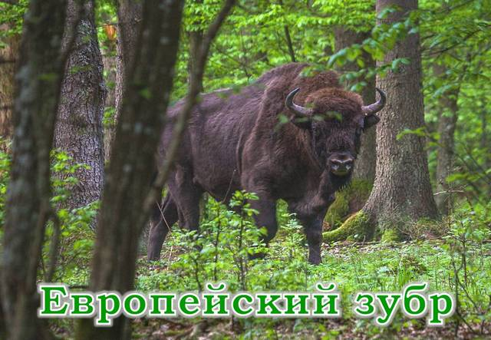
http://biblioteka-svisloch.by/pages/chudesa-nacionalnyi-park-belovezhskaya-pusha-copy/

Большие наросты на стволах деревьев называются капами. Кап образуется, когда в живую ткань стволов или ветвей внедряются какие-то инородные организмы. Чаще всего в этой роли выступают грибы. Фантазия природы превращает капы в сказочные произведения. Удивительный нарост на этой березе напоминает голову старого матерого зубра.

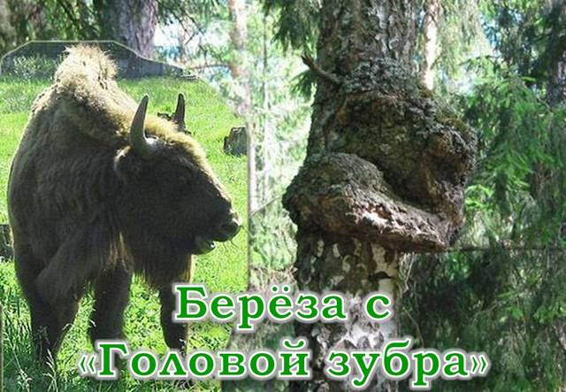
http://biblioteka-svisloch.by/pages/chudesa-nacionalnyi-park-belovezhskaya-pusha-copy/

В широколиственных лесах и на лугах Беловежской пущи обитает квакша обыкновенная, или древесница, бесхвостое земноводное. Длина древесницы 3,5- 4,5сантиметров, а диапазон голоса – 2000-3500 Герц! В питании квакши преобладают наземные корма: различные листоеды, блошки, щелкуны, гусеницы. Она ловит добычу, выбрасывая длинный липкий язык, бьющий по жертве. Благодаря присоскам на пальцах она может лазить по ветвям деревьев и кустарников. Они очень далеко прыгают и превосходно плавают.
Сверху квакша окрашена в ярко-зелёный цвет, что позволяет ей полностью сливаться с листвой.
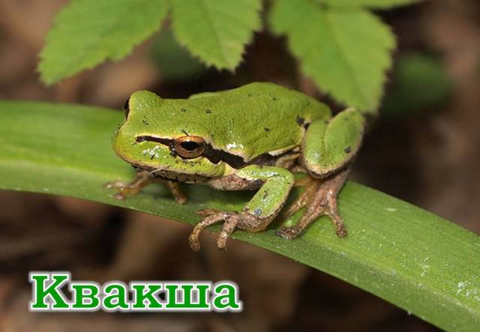
http://biblioteka-svisloch.by/pages/chudesa-nacionalnyi-park-belovezhskaya-pusha-copy/

В широколиственных лесах Беловежской пущи обитает реликтовый вид растения, имеющий статус исчезающего, – плющ обыкновенный. Вечнозелёная древесная лиана с помощью воздушных корней-присосок на стеблях поднимается по стволам деревьев на высоту до 5 метров. Она растёт, оплетая дерево, обнимая его своим тонким ветвистым стеблем, украшая блестящими кожистыми листьями. Это растение ядовито. Продолжительность жизни плюща может достигать 500 лет!
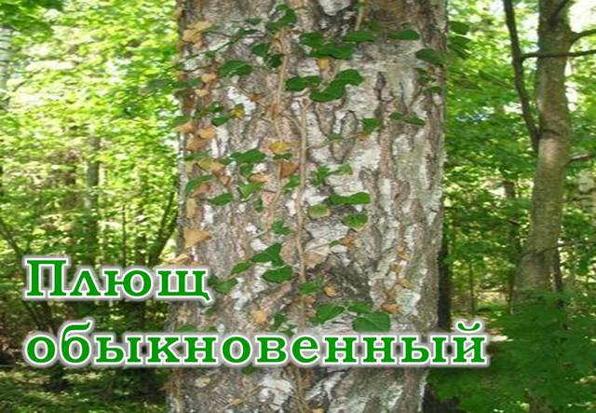
http://biblioteka-svisloch.by/pages/chudesa-nacionalnyi-park-belovezhskaya-pusha-copy/

Национальный парк «Беловежская пуща» является биосферным заповедником, и он по праву включен в список всемирного культурного и природного наследия ЮНЕСКО. В 1997 г. национальный парк «Беловежская пуща» награжден Дипломом Совета Европы за успехи в деле охраны природы.
Беловежская пуща является одним из самых красивейших и необычных мест не только Европы. К сожалению, побывать в заповеднике мне пока не довелось, но я мечтаю вернуться в Белоруссию и увидеть своими глазами одно из семи чудес страны болот и озер.

